PERTEMUAN 1 (RABU, 20 NOVEMBER 2019)
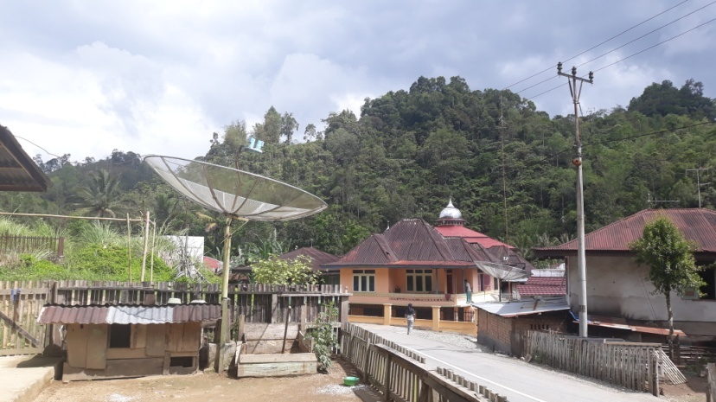
KONDISI LINGKUNGAN TEMPAT TINGGAL

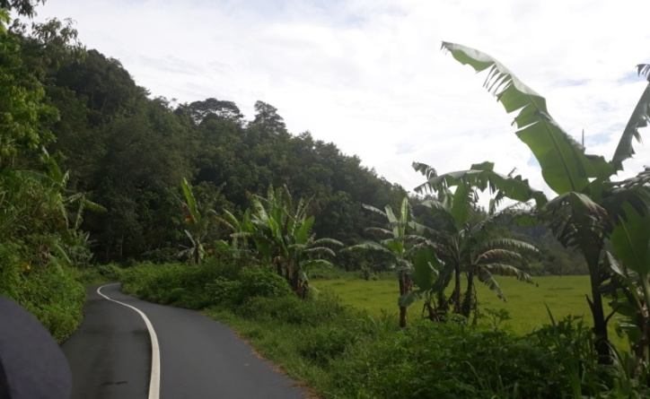
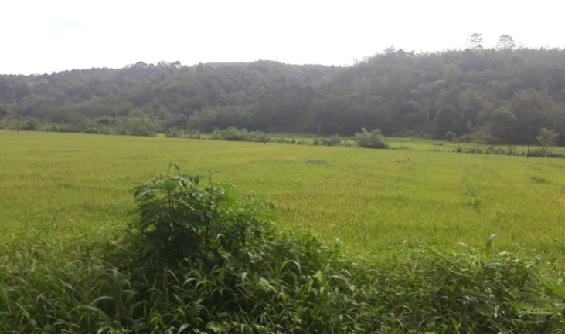
DOK. : YULIA ANNISA
KONDISI ALAM DAN LINGKUNGAN SEKITAR
DOK. : YULIA ANNISA
KEGIATAN FDS
PEMBUKAAN KEGIATAN DOK. PEMBERIAN MATERI PENGASUHAN
PENDAMPING SOSIAL DAN PENDIDIKAN ANAK
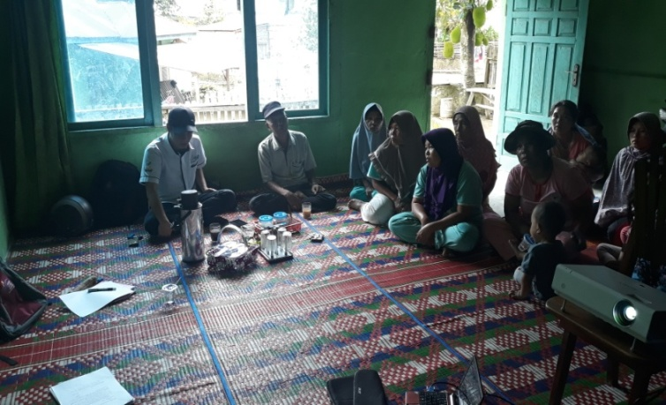
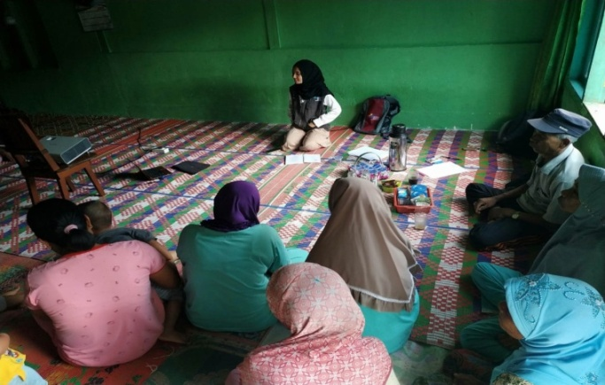
PERTEMUAN 2

DOK. : NOVA ELVIANA
DISKUSI KELOMPOK
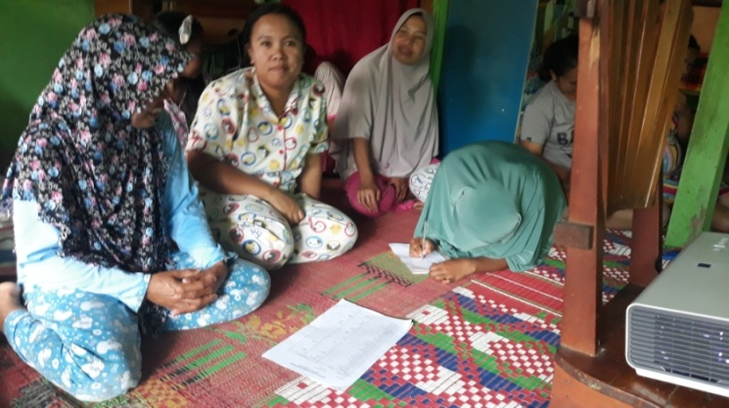

DOK. : NOVA ELVIANA
PERTEMUA KE-2 (MINGGU, 24 NOVEMBER 2019)

PEMBAGIAN MATERI KELOMPOK DISKUSI
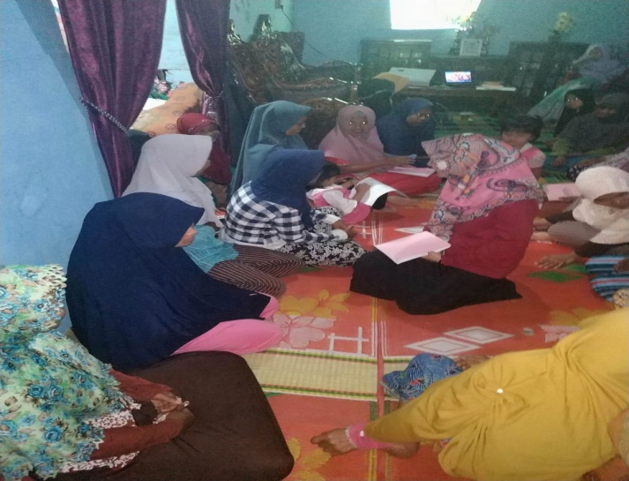
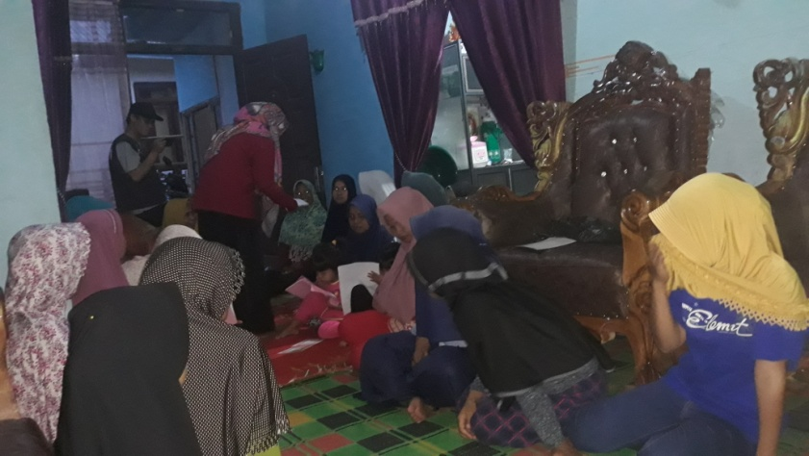

DOK.: NOVA ELVIANA

TANYA JAWAB DAN PEMBAHASAN HASIL
DISKUSI KELOMPOK
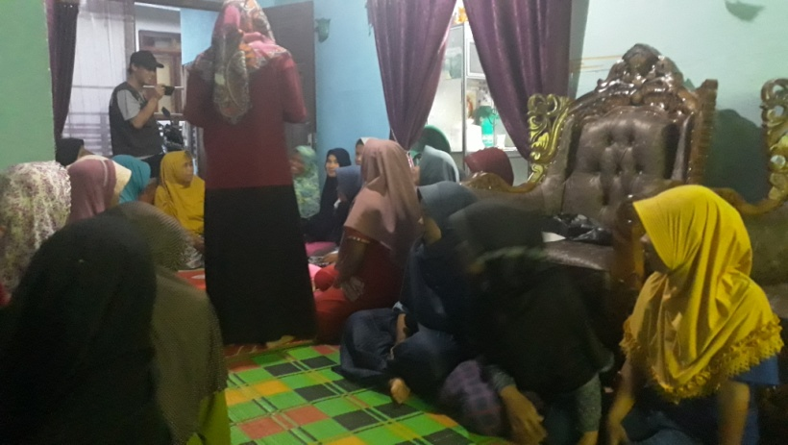
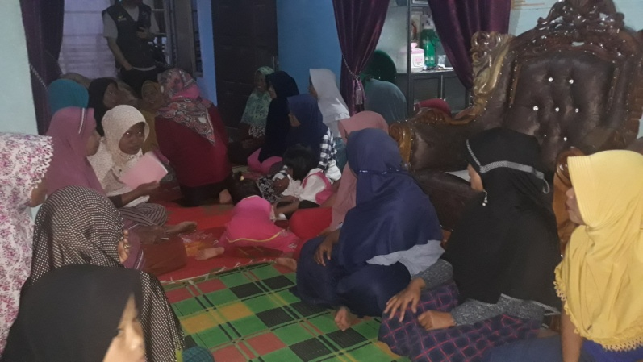
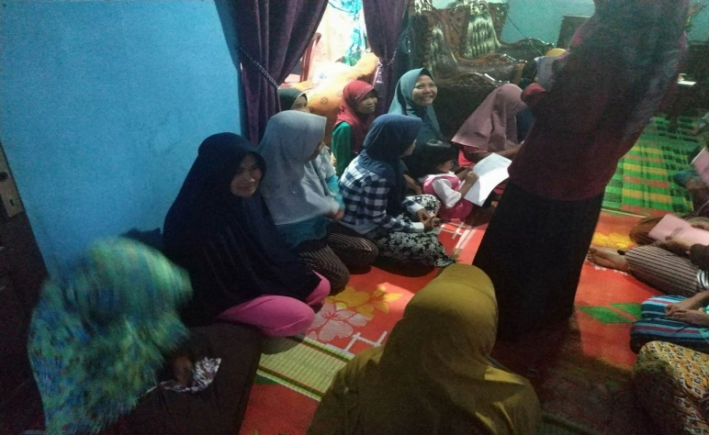

DOK.: NOVA ELVIANA

PERTEMUAN 3 (RABU, 27 NOVEMBER 2019)
PEMBERIAN MATERI KEUANGAN DAN PERENCANAAN USAHA
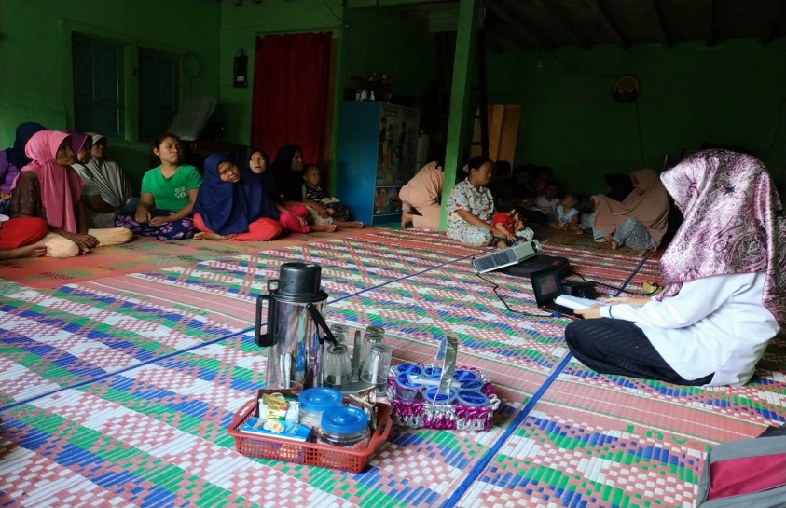
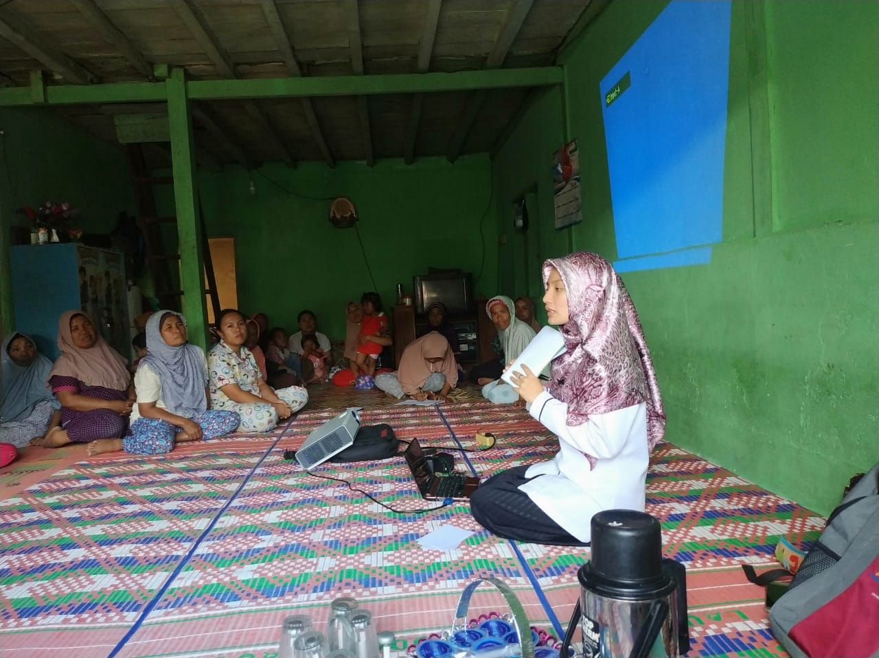

DOK. : YUDHI SUFITRA

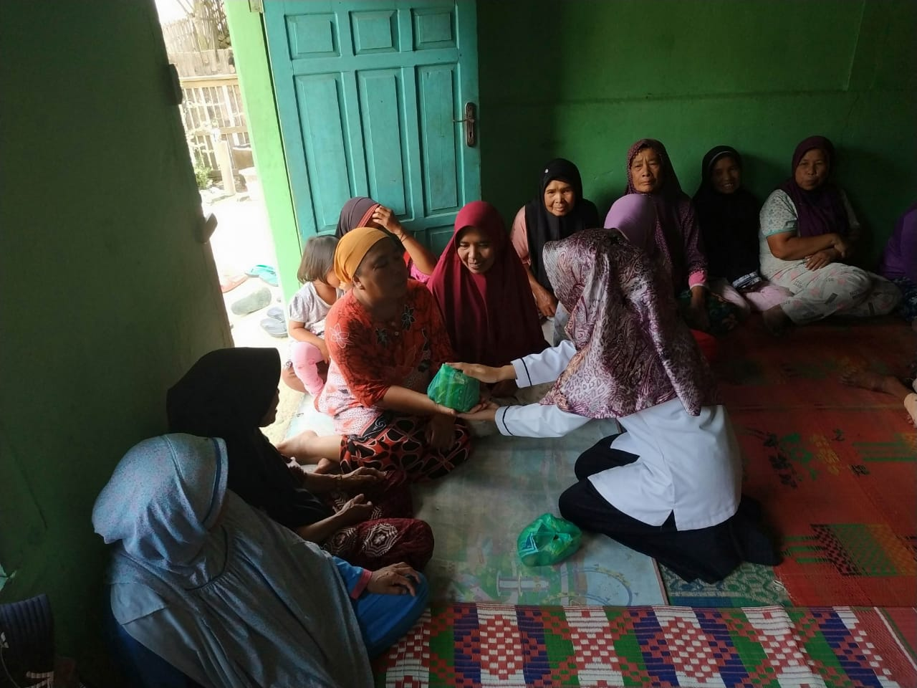
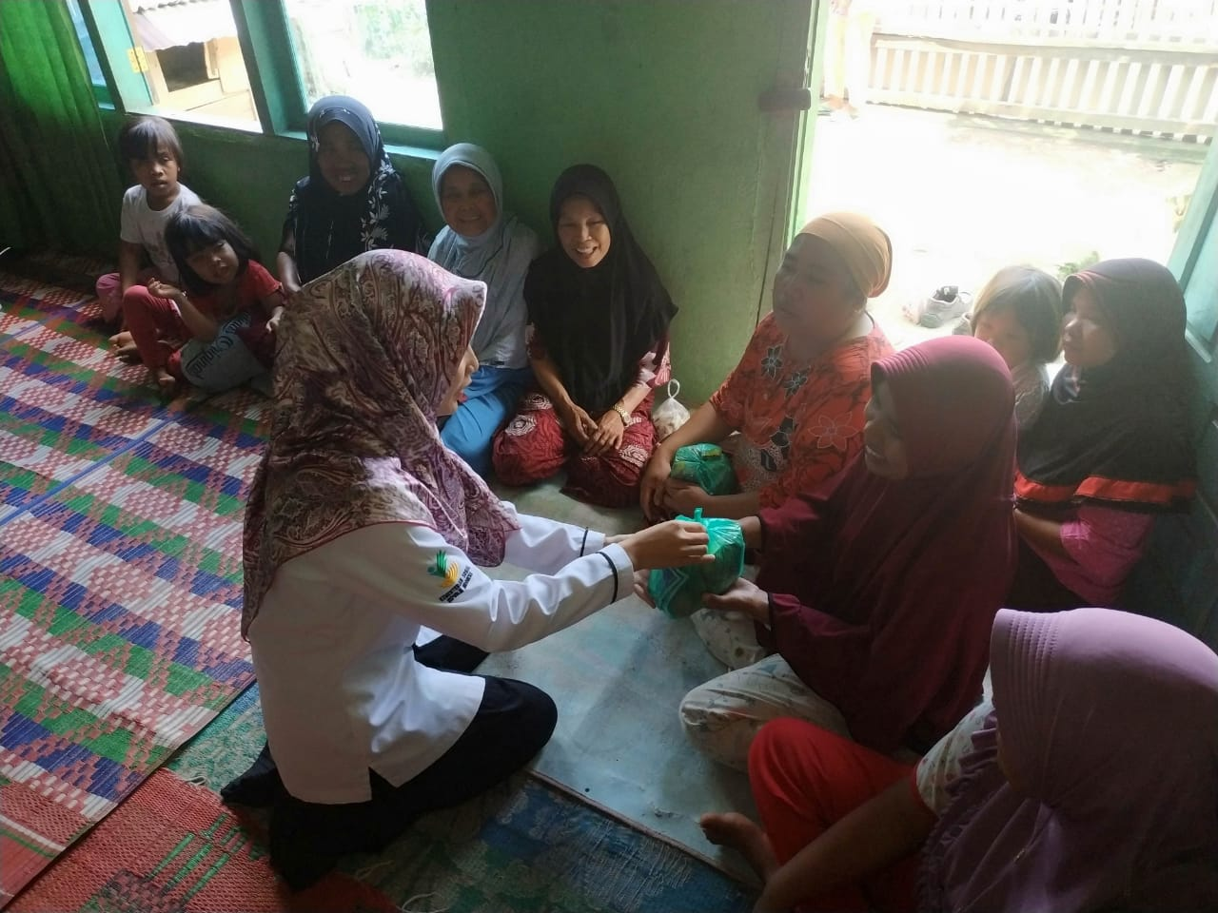
PENYERAHAN DOORPRIZE BAGI PESERTA PALING AKTIF
DOK. : YUDHI SUFITRA

PERTEMUAN 4 (MINGGU, 1 DESEMBER 2019)
SESI PEMBUKAAN
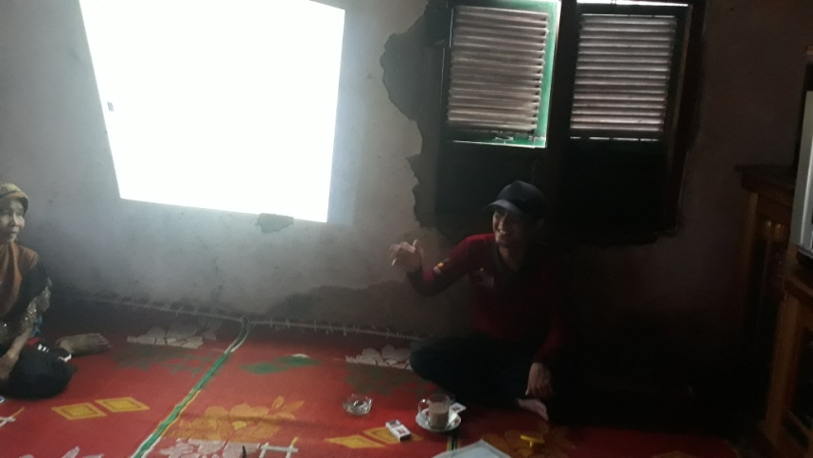

DOK.: YULIA ANNISA

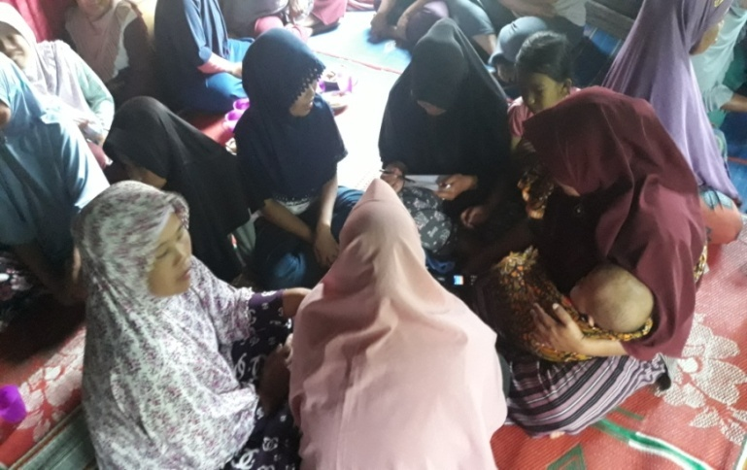
DISKUSI KELOMPOK PENGELOLAAN KEUANGAN
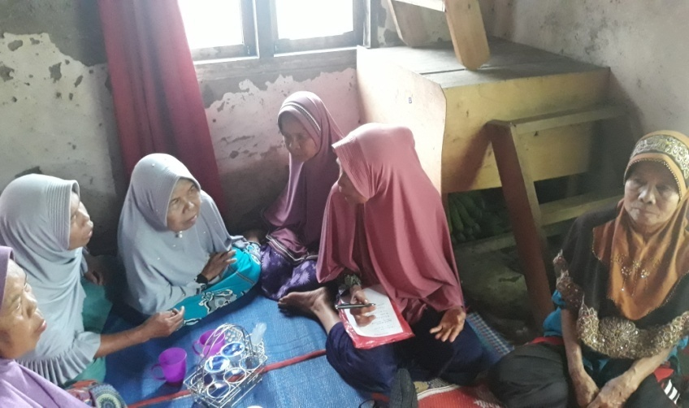
DOK. : YUDHI SUFITRA

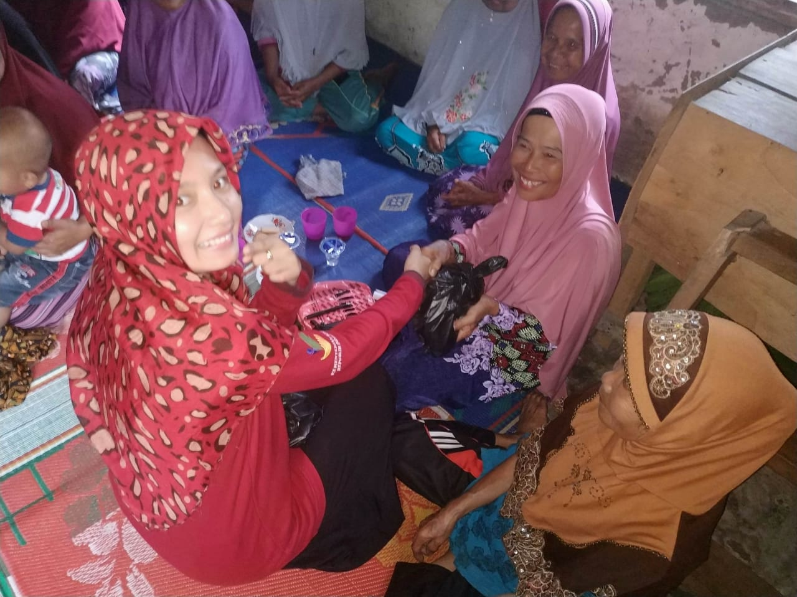
PENYERAHAN DOOR PRIZE BAGI PESERTA AKTIF DALAM DISKUSI
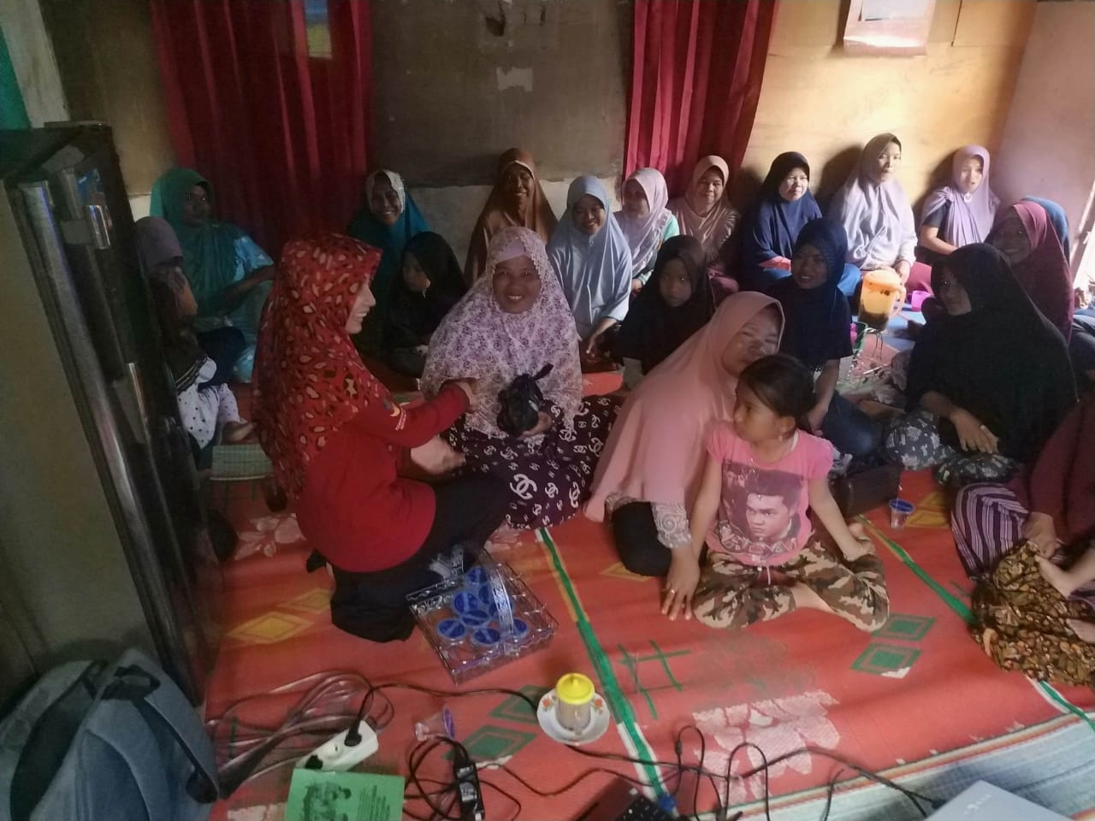
DOK. : YUDHI SUFITRA

DOK. : YUDHI SUFITRA

PERTEMUAN 5 ( RABU, 4 DESEMBER 2019)
PEMBERIAN MATERI KESEHATAN DAN GIZI
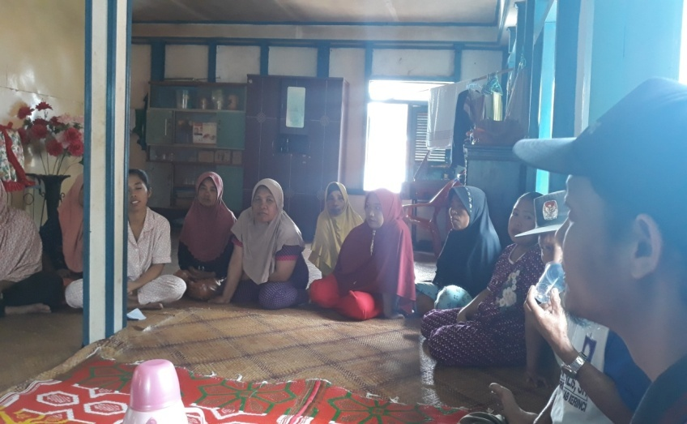
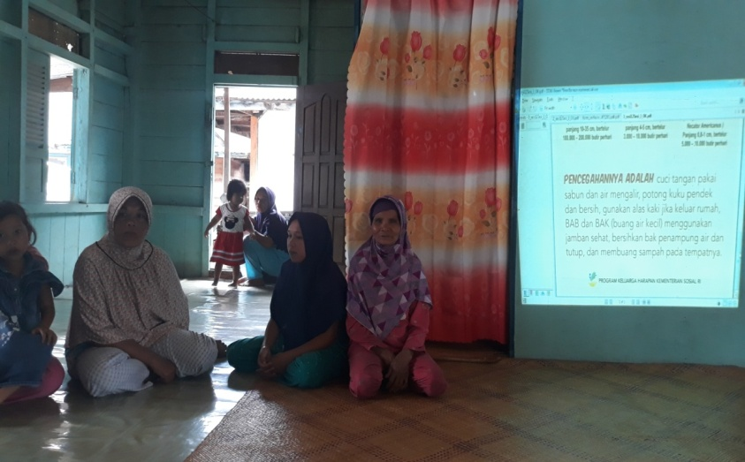

DOK: NOVA ELVIANA

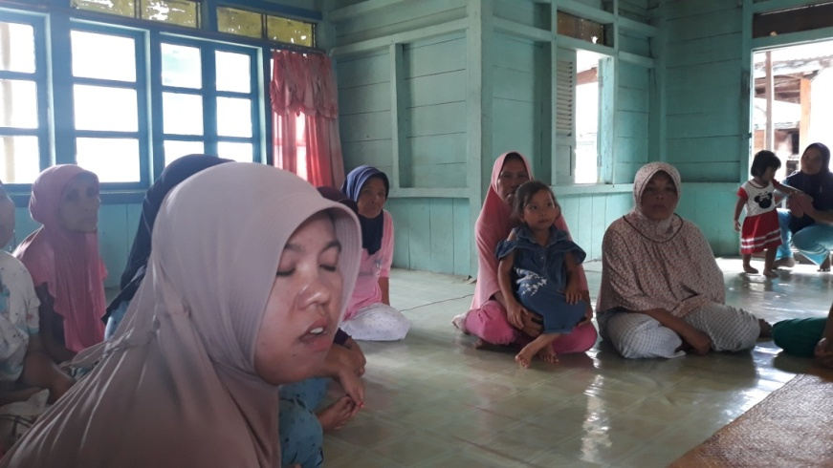
PENYAMPAIAN HASIL DISKUSI KELOMPOK OLEH KPM

DOK: NOVA ELVIANA

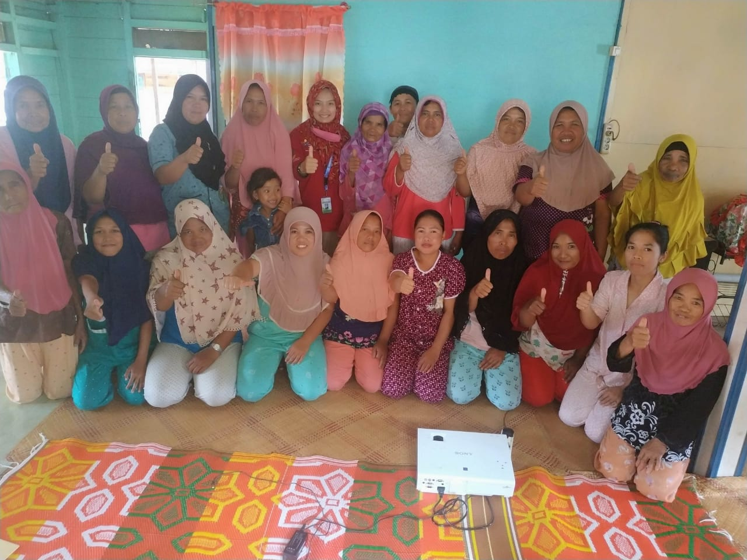
FOTO BERSAMA KPM PUNGUT HILIR

DOK: NOVA ELVIANA

PERTEMUAN 6 (MINGGU, 8 DESEMBER 2019)
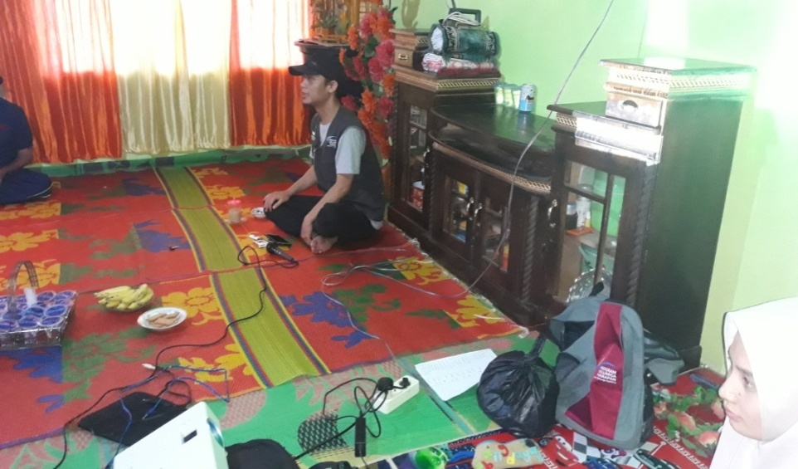
SESI PEMBUKAAN

DOK: NOVA ELVIANA
PENYAMPAIAN MATERI KESEHATAN DAN GIZI/2
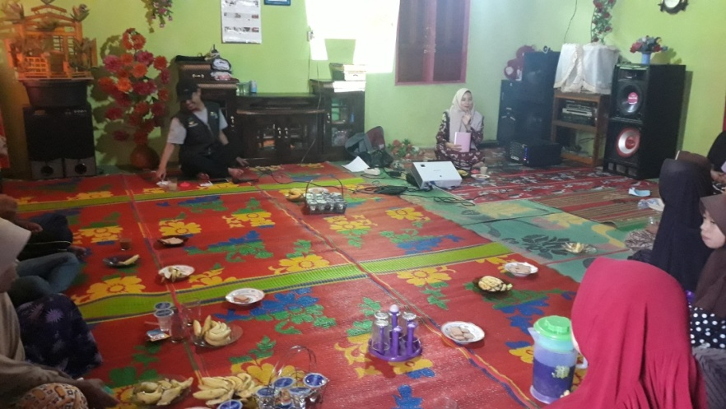

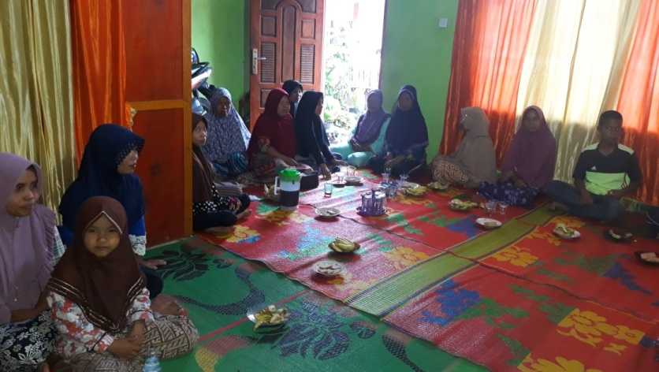
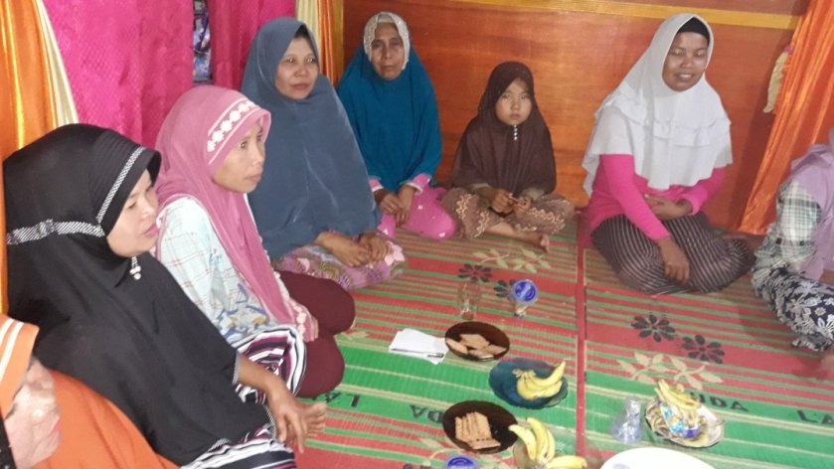

DOK: NOVA ELVIANA

PERTEMUAN 7 (RABU, 11 DESEMBER 2019)
PENYAMPAIAN MATERI PERLINDUNGAN LANSIA
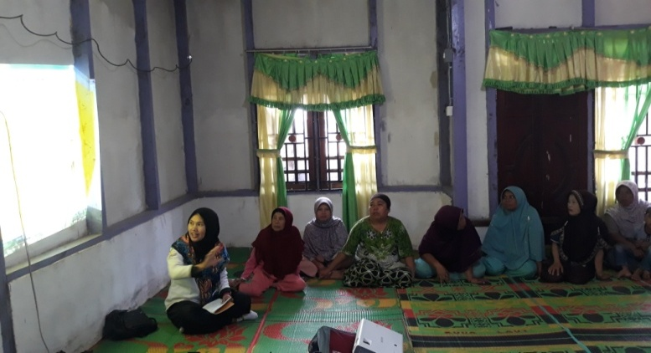
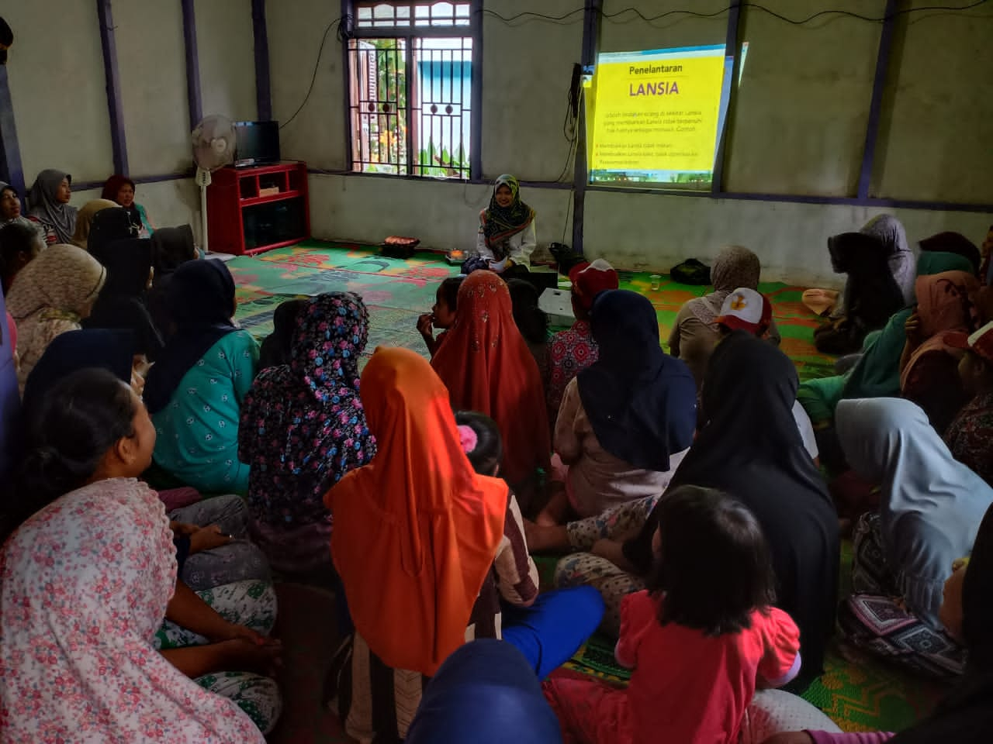

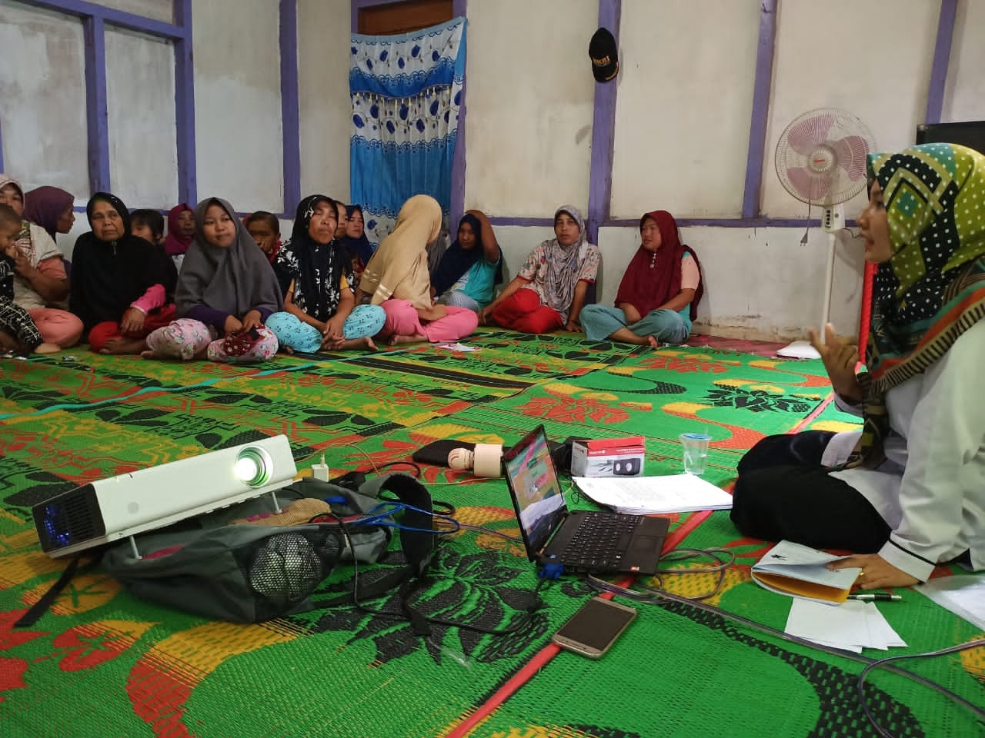

DOK: YUDHI SUFITRA
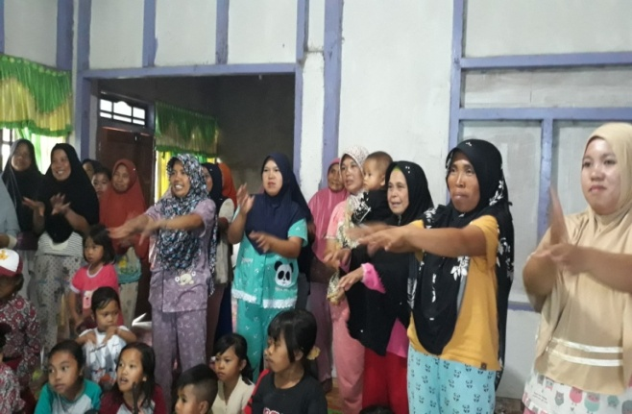
ICE BREAKING DAN SENAM LANSIA
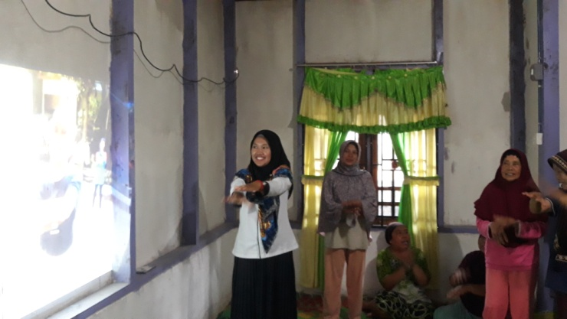

DOK: YUDHI SUFITRA
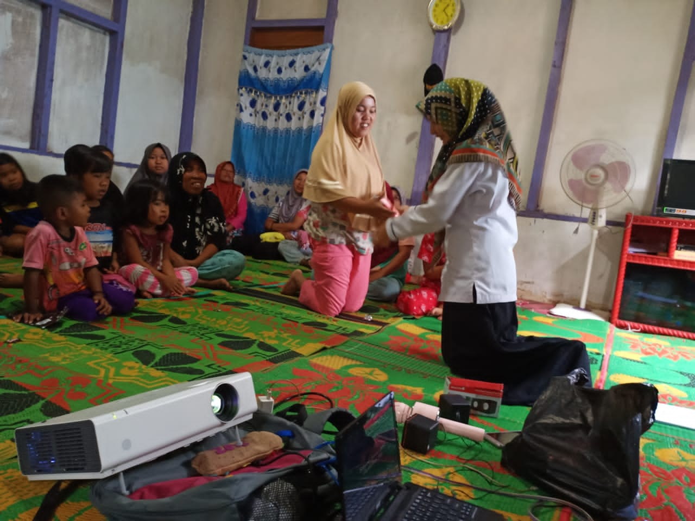
PENYERAHAN DOOR PRIZE UNTUK KPM AKTIF DAN ANAK KPM
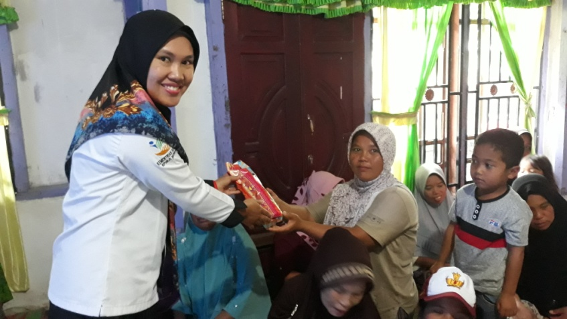
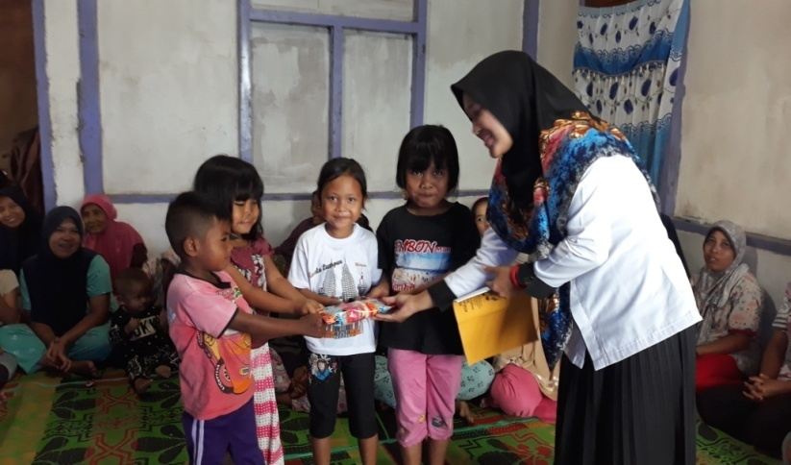

DOK: YUDHI SUFITRA
PERTEMUAN 8 (MINGGU, 15 DESEMBER 2019)
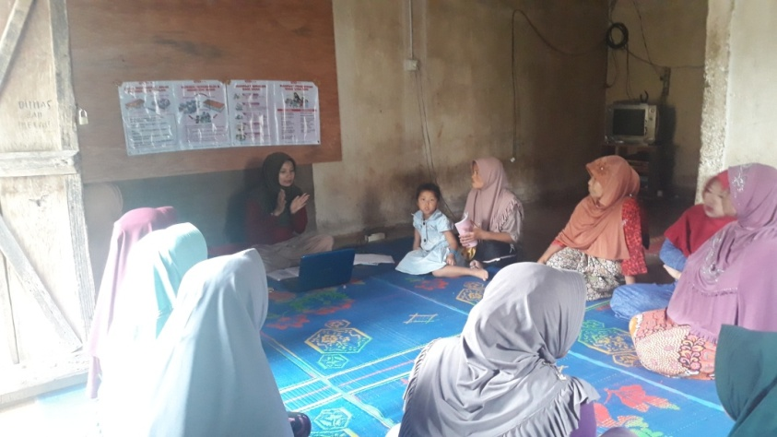
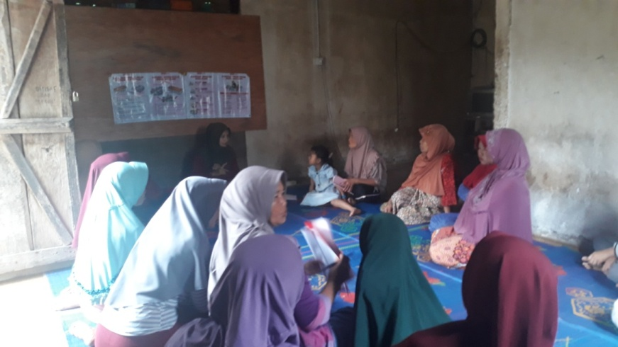
PENYAMPAIAN MATERI PERLINDUNGAN ANAK

DOK: YUDHI SUFITRA
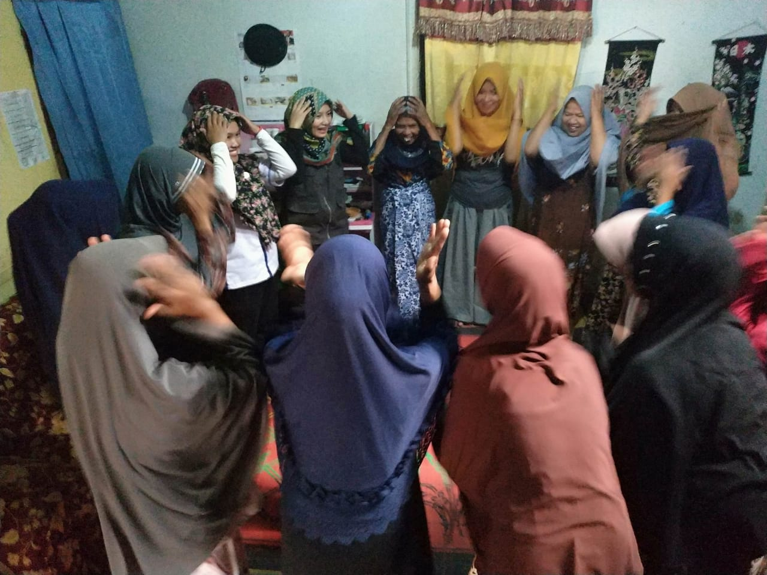
PERMAINAN DAN ICE BREAKING

DOK: YUDHI SUFITRA

